EXMO. SR. PRESIDENTE DA CÂMARA MUNICIPAL DE SUMARÉ

Indico ao Exmo. Sr. Prefeito Municipal, a ele solicitando e esse junto ao departamento competente, para que seja feito, com a máxima urgência, **que** **seja colocada massa asfáltica no ponto de ônibus em frente a Regional do Picerno**, tal solicitação se faz necessária e com urgência, pois os usuários que aguardam o transporte sofrem constantemente com a cortina de poeira que se faz quando o ônibus faz a manobra para aproximação do local.

Frisa-se que a presente solicitação se faz necessária, já que é muito desconfortável ser encoberto por poeira todos os dias.

Sala de Sessões, 11 de Outubro de 2021.

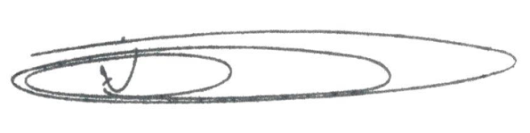

**NEI DO GÁS**

VEREADOR *(Cidadania)*